Отчёт по лабораторной работе 10

Работа с файлами средствами Nasm

Тукаев Тимур Ильшатович НММбд-03-23

Содержание

# 1 Цель работы

Целью работы является приобретение навыков написания программ для работы с файлами.

# 2 Выполнение лабораторной работы

1. Создал каталог для программам лабораторной работы № 10, перешел в него и создал файлы lab10-1.asm, readme-1.txt и readme-2.txt
2. Написал в файл lab10-1.asm текст программы из листинга 10.1 (Программа записи в файл сообщения). Создал исполняемый файл и проверил его работу.

Размещаю код в отчете

%include 'in_out.asm'  
SECTION .data  
filename db 'readme.txt', 0h ; Имя файла  
msg db 'Введите строку для записи в файл: ', 0h ; Сообщение  
SECTION .bss  
contents resb 255 ; переменная для вводимой строки  
SECTION .text  
global _start  
_start:  
; --- Печать сообщения `msg`  
mov eax,msg  
call sprint  
; ---- Запись введеной с клавиатуры строки в `contents`  
mov ecx, contents  
mov edx, 255  
call sread  
; --- Открытие существующего файла (`sys_open`)  
mov ecx, 2 ; открываем для записи (2)  
mov ebx, filename  
mov eax, 5  
int 80h  
; --- Запись дескриптора файла в `esi`  
mov esi, eax  
; --- Расчет длины введенной строки  
mov eax, contents ; в `eax` запишется количество  
call slen ; введенных байтов  
; --- Записываем в файл `contents` (`sys_write`)  
mov edx, eax  
mov ecx, contents  
mov ebx, esi  
mov eax, 4  
int 80h  
; --- Закрываем файл (`sys_close`)  
mov ebx, esi  
mov eax, 6  
int 80h  
call quit

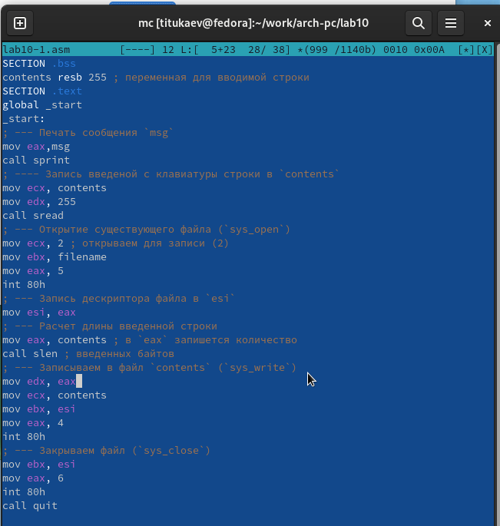

Figure 1: Программа в файле lab10-1.asm

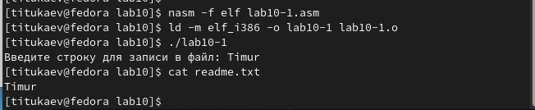

Figure 2: Запуск программы lab10-1.asm

1. С помощью команды chmod изменил права доступа к исполняемому файлу lab10-1, запретив его выполнение. Попытался выполнить файл. Файл не запускается, поскольку запуск запрещен, снят атрибут х.

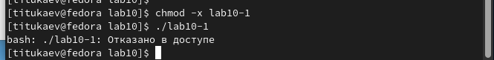

Figure 3: файл с запретом выполнения

1. С помощью команды chmod изменил права доступа к файлу lab10-1.asm с исходным текстом программы, добавив права на исполнение. Попытался выполнить его. Файл запускается и терминал пытается выполнить его содержимое как консольные команды. Но инструкции ассемблера не являются командами терминала, поэтому появляются ошибки. Тем не менее, если в такой файл написать команды терминала, то можно будет их выполнить путем запуска файла.

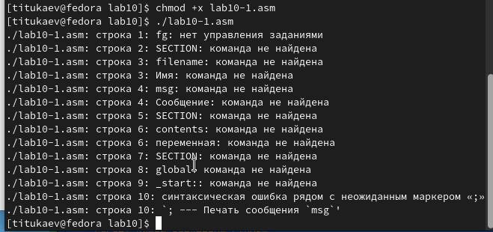

Figure 4: файл asm с разрешением на выполнение

1. Предоставил права доступа к файлам readme в соответствии с вариантом в таблице 10.4. Проверил правильность выполнения с помощью команды ls -l.

для варианта 5: --x -w- r-x и 001 101 010

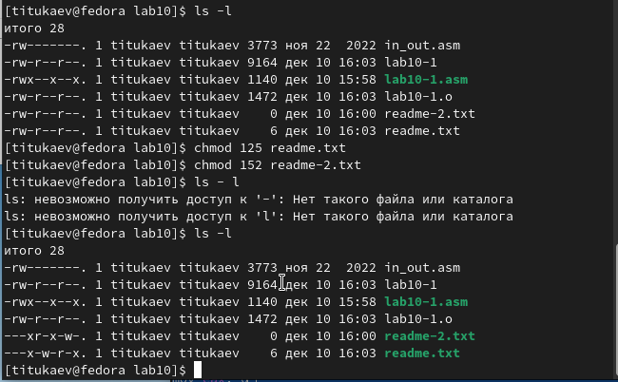

Figure 5: установка прав

1. Написал программу работающую по следующему алгоритму:

* Вывод приглашения “Как Вас зовут?”
* ввести с клавиатуры свои фамилию и имя
* создать файл с именем name.txt
* записать в файл сообщение “Меня зовут”
* дописать в файл строку введенную с клавиатуры
* закрыть файл

Код программы

%include 'in_out.asm'  
SECTION .data  
 msg: DB 'Input your name: ',0  
 filename: DB 'name.txt',0  
 my_name: DB 'My name is:',0  
SECTION .bss  
 X: RESB 80  
  
SECTION .text  
 GLOBAL _start  
  
_start:  
  
 mov eax,msg  
 call sprint  
  
 mov ecx,X  
 mov edx,80  
 call sread  
  
 mov ecx, 0777o  
 mov ebx, filename  
 mov eax, 8  
 int 80h  
   
 mov esi, eax   
  
 mov eax, my_name  
 call slen   
  
 mov edx, eax   
 mov ecx, my_name  
 mov ebx, esi   
 mov eax, 4  
 int 80h   
  
 mov ebx, esi   
 mov eax, 6   
 int 80h  
  
 mov ecx,1   
 mov ebx, filename   
 mov eax, 5  
 int 80h   
  
 mov esi, eax   
   
 mov edx, 2   
 mov ecx,0  
 mov ebx, eax   
 mov eax, 19   
 int 80h   
   
  
 mov eax, X  
 call slen   
   
 mov edx,eax   
 mov ecx, X   
 mov ebx, esi   
 mov eax, 4  
 int 80h  
  
 mov ebx, esi   
 mov eax, 6   
 int 80h   
   
 call quit

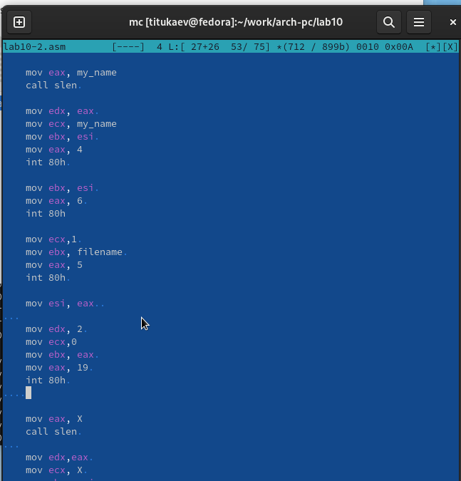

Figure 6: Программа в файле lab10-2.asm

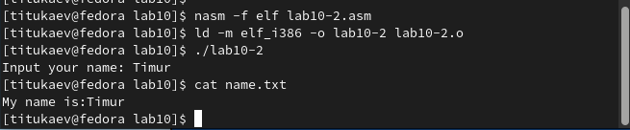

Figure 7: Запуск программы lab10-2.asm

# 3 Выводы

Освоили работy с файлами и правами доступа.